«Бейнеу ауданының әкімдігінің «Ы.Алтынсарин атындағы орта мектебі» КММ

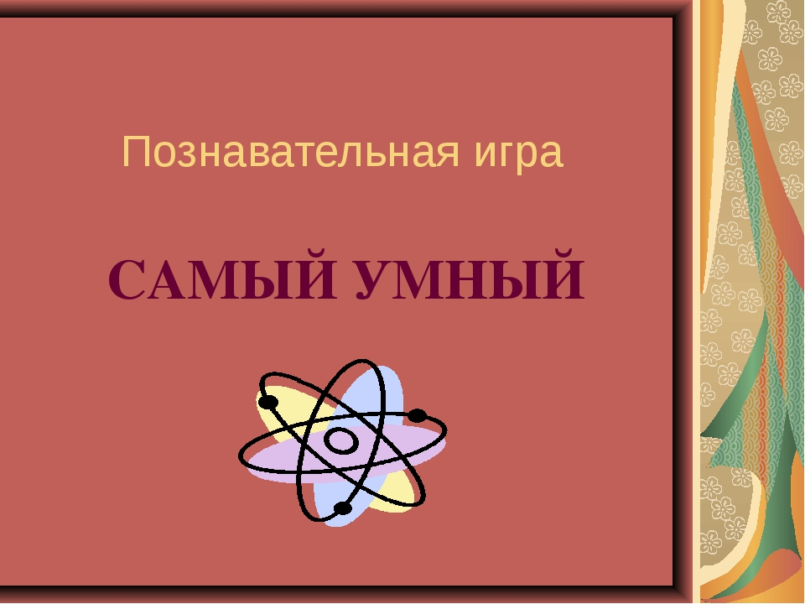

Подготовила: учительница русского языка и литературы

Халиманова Г.

22 ноября 2019 год

**Дата проведения**: 22.11.2019 г.

**Место проведения**: актовый зал

**Цели:**

1. Повышение общей осведомленности и образованности учащихся;

2. Формирование и развитие интеллектуальных способностей учащихся, инициативности, любознательности;

3. Воспитание уважительного отношения к сопернику, умения объективно оценивать свои и чужие знания.

**Задачи:**

**-образовательные:**углубить и закрепить знания в различных областях; обогатить лексический запас учащихся;

**-развивающие:** развитие умения применять на практике полученные знания; развитие любознательности и познавательного интереса; развитие ассоциативного мышления, памяти, внимания, воображения; развитие сообразительности, быстроты реакции в принятии решений; совершенствование речевых навыков, умения обосновывать и аргументировать свою точку зрения; развитие творческой активности детей; развитие коммуникативных умений и навыков;

**-воспитательные:** воспитание чувства коллективизма, атмосферы сотрудничества в процессе совместной деятельности.

**Форма проведения:** игра.

**Оборудование:**

* интерактивная доска, проектор;
* таблички с названиями команд;
* бумага и ручки для записей;
* 2 черных ящика (в одном - мыло, в другом - бумага).

**Ход мероприятия**

**1 слайд.** Добрый вечер, друзья! Мы рады приветствовать вас на познавательной игре «Самый умный…».

        Сегодня вас ждет увлекательная игра, в ходе которой вам предстоит показать свое знание школьной программы, эрудицию и  смекалку.

**1 ТУР РАЗМИНКА.**

**Ведущий:**

**Ответьте, о ком или о чем говорится.**

**1)«Личное дело» ученика для служебного пользования его родителей (дневник).**

**2) Что такое ручкохранилище? (пенал).**

**3) Земля, которую может покрутить любой желающий (глобус).**

**4) Его долгожданный звук является божественной музыкой для не выучившего урок школьника (звонок).**

**5) Как называется школьный известняк? (мел).**

**6) Слово белый по отношению к слову черный (антоним).**

**7) Пишется так же, но смысл другой (омоним).**

**8) Что есть у дерева, растущего в лесу, и у слова дерево, написанного на бумаге? (корень).**

**9) Он бывает между корнем и окончанием (суффикс).**

**2 ТУР «От простого к сложному».**Время на раздумье 5 секунд. За правильный ответ 1очко.

***Вопросы для 1 команды.***

1.Плавучая ледяная гора. ( Айсберг)

2.Затишье, безветрие. (Штиль)

3.Белое, Черное, Красное, Желтое - что это? ( Море)

4.Прибор для измерения сторон горизонта? (Компас)

5.Что несла бабушке Красная Шапочка? (Пирожок и горшочек масла)

6. Из чего фея сделала Золушке карету? (Из тыквы)

***Вопросы для 2 команды***.

1. Воздушная  оболочка Земли. (Атмосфера)

2. Ветер с силой 9-11 баллов. (Шторм)

3. Прибор для наблюдения за звездами.( Телескоп)

4. Что больше всего любил Карлсон? (Варенье и печенье)

5. Где баба взяла муку на колобок? (По амбарам помела, по сусекам поскребла)

6. **Кого из этих лиц нельзя назвать сказочным героем?**

**А) Иван Царевич; В) Баба Яга; Б) Дюймовочка; Г) директор школы.**

**3 ТУР Конкурс «Хитрые вопросы»**

И наконец, самый трудный наш конкурс. Это конкурс «Хитрые вопросы». В нем проверяются не только знания, но и сообразительность, умение логически мыслить. На каждый вопрос даем 10 секунд. Правильный ответ - 1 очко

***Вопросы для 1 команды.***

1. Самый распространенный напиток, утоляющий жажду. (Вода.)

2. Какая азбука состоит из 2 знаков? (Морзе.)

3. Что может быть солнечным, лунным, юлианским, григорианским? (Календарь.)

4. Они родились в античные времена, потом были забыты. Теперь они проходят каждые четыре года, причем только зимой и летом. (Олимпийские игры.)

***Вопросы для 2 команды.***

1. Как называется маленькое количество жидкости? ( Капля.)

2. В каком месяце меньше всего ночей? (В феврале.)

3. Кто говорит на всех языках? (Эхо.)

4. Кто быстрее долетит до цветка – бабочка или гусеница?( бабочка, т.к. гусеница не умеет летать)

**4 ТУР**. Он называется **«Чёрный ящик».**

Каждая команда получает свой  «черный ящик». Ваша задача правильно ответить на заданные вопросы. Каждый верный ответ –1 очко. Экспертная комиссия может начислить дополнительные таланты за полноту ответа. Время на обдумывание ответа 3минуты.

**1 ящик.** В Древнем Китае размоченную кору тутового дерева расщепляли на тонкие ленты и варили в растворе извести два часа. Затем полученную массу разбивали молотками, добавляли в нее клей, заливали водой и все это просеивали через тонкое сито. Массу, осевшую в сите, опрокидывали на доску и прессовали. Полученное изделие просушивали и использовали. Что это за изделие? Для чего его использовали? (Бумага, использовали для письма).

**2 ящик.** Красивыми в Древнем Египте считались жирные волосы, поэтому египтяне обильно смазывали их жиром. В дни похорон принято было посыпать голову пеплом. Однажды во время похорон пошел дождь, и в этот момент, как гласит предание, произошло событие, которое сыграло значительную роль в жизни человечества. Оно остается важным для нас и сейчас. Что же произошло? Что же возникло из соединения жиров и золы? (Головы египтян покрылись пеной. Так, если верить преданию, из соединения жиров и золы возникло мыло.)

***5 ТУР Цитаты.***

***Вопросы для 1 команды.***

1. Какой мультипликационный герой говорил: «Ребята, давайте жить дружно!» (Кот Леопольд)
2. Закончи пословицу…«Старый друг…»(лучше новых двух).
3. Автор басни…«Когда в товарищах согласья нет, на лад их дело не пойдёт…»(И.Крылов «Лебедь, Щука и Рак»)
4. «Я пробуду у вас до весны, пока не вернутся мои утки, которых я отпустила». Кто сказал эти слова? (Лягушка из сказки Всеволода Гаршина «Лягушка- путешественница»)
5. Из какой сказки эти слова «Кто сидел на моём стуле и сломал его». («Три медведя»)
6. Кто говорил такие волшебные слова - «Крекс- фекс- пекс?» (Буратино)

***Вопросы для 2 команды.***

*Литература.*

1. Как звали приятеля Вини - Пуха? (Пятачок)
2. Автор басни «Лебедь, Щука и Рак» (Иван Крылов).
3. Где хранится большое количество книг? (В библиотеке)
4. Как называется разговор между двумя лицами? (Диалог)
5. Автор стихотворения «На севере диком». (М.Лермонтов)
6. Сколько лет рыбачил старик из сказки А.С.Пушкина «Сказка о рыбаке и рыбке»? (33 года)

***6 ТУР*** Все вы знаете много народных пословиц и поговорок. Чтобы немного размяться, мы сейчас их вспомним. (Учитель зачитывают начало пословицы, а команда должна продолжить. За верный ответ –**1 балл**.)

***Вопросы для 1 команды.***

1. Что посеешь, … (то и пожнешь).

3. Кончил дело – … (гуляй смело).

4. Волков бояться – … (в лес не ходить).

5. С кем поведешься – … (от того и наберешься).

6. Как аукнется – … (так и откликнется).

7. За двумя зайцами погонишься – … (ни одного не поймаешь).

8.Тяжело в учении – … (легко в бою).

9.  Учение – свет, … (а неученье – тьма).

***Вопросы для 2 команды.***

1.  Семь раз отмерь… (один раз отрежь).

2. Без труда не вынешь(не вынешь и рыбку из пруда).

3. Не имей сто рублей, а имей(а имей сто друзей).

4. Не спеши языком, торопись (делом)……

5. Один за всех – (и все за одного)

5. Любишь кататься…… люби и саночки возить

7. Поспешишь (людей насмешишь)

8. В здоровом теле... (здоровый дух).

9.Сначала думай (а потом делай)

**7 ТУР. РАССТАВЬТЕ ГЛАСНЫЕ.**  
**Ведущий:**  
Этот конкурс требует от вас определенной фантазии и большого словарного запаса. Но для начала вспомните, какие буквы называют гласными.  
А теперь, пожалуйста, расставьте гласные в предлагаемых вам конструкциях.  
Например:  
Букву Е  
БРТ – БеРеТ  
СВР – СеВеР  
ВР – ВееР  
КЛЩ – КЛеЩ  
Команды получают задание на карточках:

Букву О Букву А

КН-окно БРН-баран

ГРХ-горох ТК-атака

КЛКЛ-колокол РФ-арфа

ТПТ-топот МРК-марка

БЛТ-болт СТР-астра

ПКЙ –покой КРМН-карман

ГРН-горн БРК-барак

ТРН-трон ШЛШ-шалаш

КРК-окорок ФНТ-фанат

ГЛТК-глоток ШРМ-шрам,шарм

Подведение итогов игры. Объявление команды – самых умных.